ESTUDIO INFOJOBS SOBRE LA DESCONEXIÓN DIGITAL

3 de cada 10 españoles afirma que el teletrabajo dificulta la desconexión digital

- El 67% de la población activa española afirma responder y atender llamadas de trabajo fuera del horario laboral, 4,8 puntos porcentuales más que en el periodo pre-covid.
- El 85% de los cargos directivos afirma estar conectados o dispuestos a contestar fuera de horas.
- Solo el 28,5% de empresas españolas dispone de alguna política de desconexión digital.

Madrid, 05 de agosto 2020.- La implementación del teletrabajo como consecuencia de la crisis sanitaria provocada por la Covid-19 pone en relevancia el derecho de los trabajadores a la desconexión digital, uno de los aspectos que el Gobierno quiere regular en el proyecto ley del teletrabajo. A pesar de su regulación, por primera vez en 2018, actualmente no se contemplan medidas concretas ni sanciones por incumplimiento.

En este contexto, InfoJobs, plataforma líder de empleo, analiza el impacto de la Covid-19 en la desconexión digital. Así, mientras que en 2018 era el 51% de la población activa española la que declaraba responder e-mails y atender llamadas de trabajo fuera de horario laboral, en el periodo pre-covid esta cifra ascendía al 62,5% y, en la ya conocida nueva normalidad, el porcentaje crece 4,8 puntos porcentuales llegando al 67%.
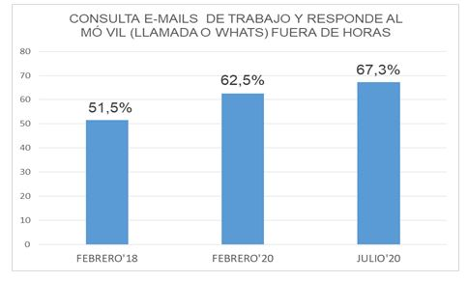

Y es que, según los datos del estudio, la implementación de políticas de desconexión digital es una asignatura pendiente para las empresas españolas ya que, en el periodo pre-covid, solo el 28,5% de las empresas encuestadas afirmaba disponer de alguna política de desconexión.

Mónica Pérez, directora de comunicación de InfoJobs, afirma que “Según datos oficiales de la EPA, con el confinamiento, el teletrabajo casi se cuatriplicó. Y es que, nos encontramos ante un nuevo escenario del mercado laboral en el que será necesario la adaptación tanto de empresas como de candidatos” declara la directora de comunicación de InfoJobs. Y añade que “por este motivo, la desconexión digital debe ser un tema prioritario en el proyecto de ley que regulará el teletrabajo. En este sentido, el Gobierno trabaja para acotar la duración de la jornada laboral y que se respete el descanso laboral del trabajador”.

El teletrabajo y por requerimiento del puesto laboral, los principales motivos

De los encuestados que afirman responder e-mails y atender llamadas en vacaciones o fines de semana, el 31% declara que los motivos principales son que el puesto de trabajo lo requiere y que, con el teletrabajo, han tenido más dificultades para desconectar. Un 11% de los encuestados dice que trabaja más horas y eso implica estar conectado más tiempo y un 10,5% hace referencia a la necesidad de estar conectado a todas horas.

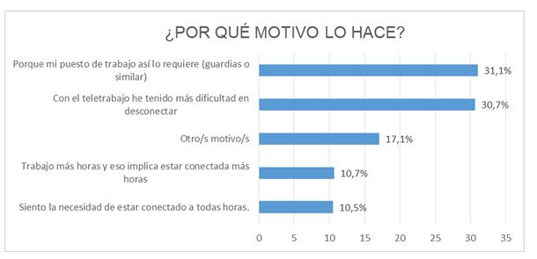

Además, si analizamos las variables por género, observamos que el 35% de las mujeres opina que con el teletrabajo han tenido mayor dificultad para desconectar frente al 26% de los hombres (8,8pp de diferencia). En sentido contrario, el 38% de los hombres indican que el principal motivo es que su puesto lo requiere frente al 24% de las mujeres.

Respecto a la edad, también observamos comportamientos distintos. El 19% de los jóvenes de entre 16 a 24 años indican que sienten la necesidad de estar conectados a todas horas mientras que el promedio nacional es un 10,5% del total, un dato que refleja la naturaleza digital de la generación zeta. Respecto a la dificultad de desconectar vinculada con el teletrabajo observamos que a más edad mejor gestión. En este sentido, el 37% de los jóvenes de 25 a 34 años señalan este motivo frente al 24% de los mayores de 55 años. Cuando el motivo es que el puesto de trabajo lo requiere, a mayor edad más conexión, así el 42% de los mayores de 55 años indican este motivo frente al 24% de los jóvenes de 25 a 34 años.

También se observan diferencias según el nivel laboral de los trabajadores, así mandos intermedios y dirección se alinean y opinan en un 37% (37,2% y 37,6% respectivamente) que su puesto de trabajo les requiere estar conectados frente al 27% de los empleados. Lo mismo ocurre cuando el motivo es que el teletrabajo ha significado mayor dificultad en desconectar, esta vez son empleados y mandos intermedios que se alinean entre un 33% y un 31% respectivamente, frente al 16% de los cargos directivos.

A mayor responsabilidad, más pendientes de estar conectados

Según el nivel laboral, observamos que a mayor responsabilidad más pendientes de estar conectados y dispuestos a contestar fuera de horas. Así, los trabajadores con cargo de empleado están conectados a su trabajo fuera del horario laboral en un 62% de los casos, los mandos intermedios en un 76,5% y en el caso de los cargos directivos el porcentaje asciende hasta el 85%.
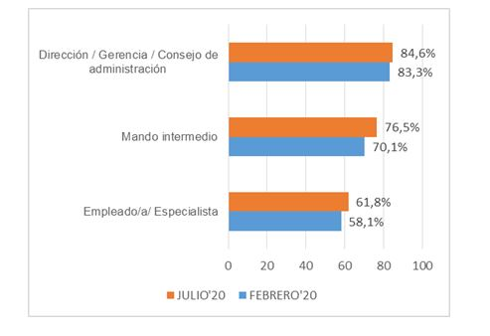

Si analizamos el comportamiento por género vemos que las mujeres que atienden temas de trabajo fuera de horario laboral pasan del 60,4%, en febrero, al 65,6% en julio -5,2 puntos por encima-, mientras que entre los hombres la diferencia es de tan solo 4,4 puntos pasando del 64,9% al 69,3%.

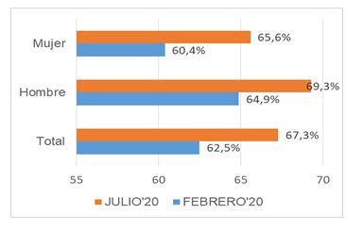

Respecto a los resultados por tramos de edad, observamos que los más pendientes del trabajo fuera de horario son los que tienen edades comprendidas entre 35 a 44 años, con un incremento 8,5 puntos porcentuales, pasando del 60,4%, en febrero, al 68,9% en julio. Le siguen los jóvenes de 25 a 34 años que crece 5,6 pp llegando al 67,1%, muy cercano al promedio total, y el tramo de 45 a 54 años, con un incremento de 4,5pp llegando al 66,5%. Sin embargo, en el caso de los jóvenes de 16 a 24 años ocurre el efecto contrario, con una caída de 7 puntos porcentuales, los trabajadores que declaran atender emails y llamadas de trabajo fuera de horario laboral pasan del 71,4% al 64,4%.
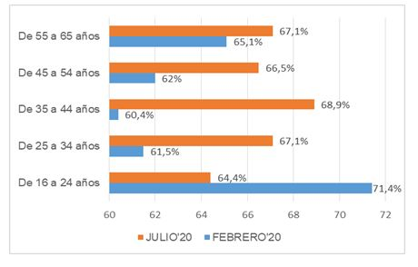

Nota metodológica informe:

Dos encuestas online a:

Población Activa: Encuesta online realizada en febrero de 2020 a un panel independiente de población española. La muestra de 4.463 personas es representativa del total de población activa (Fuente: EPA 2019TT4) por edad, sexo, situación laboral y CCAA. Error muestral: 1,5% para un intervalo de confianza del 95%.
Se ha realizado una segunda ola en julio de 2020, con una muestra de 4.408 personas es representativa del total de población activa (Fuente: EPA 2019TT4) por edad, sexo, situación laboral y CCAA. Error muestral: 1,4% para un intervalo de confianza del 95%.
Empresas: Encuesta online realizada en febrero de 2020 al panel de empresas de InfoJobs contactando con perfiles responsables o vinculados al proceso de selección. La muestra es de 738 empresas. Error muestral: 3,6% para un intervalo de confianza del 95%.

Sobre InfoJobs
Plataforma líder en España para encontrar las mejores oportunidades profesionales y el mejor talento. En el último año, InfoJobs ha publicado más de 3,3 millones de posiciones vacantes. Cuenta cada mes con 40 millones de visitas (el 85% proceden de dispositivos móviles) y 6 millones de usuarios activos (Fuente datos: Adobe Analytics 2019).

InfoJobs pertenece a Adevinta, una compañía líder en marketplaces digitales y una de las principales empresas del sector tecnológico del país, con más de 18 millones de usuarios al mes en sus plataformas de los sectores inmobiliario (Fotocasa y habitaclia), empleo (Infojobs.net), motor (coches.net y motos.net) y compraventa de artículos de segunda mano (Milanuncios y vibbo).

Adevinta en España, antes Schibsted Spain, cuenta con una plantilla de más de 1.100 empleados. Además de en España, Adevinta tiene presencia en 14 países más de Europa, América Latina y África del Norte. El conjunto de sus plataformas locales recibe un promedio de 1.500 millones de visitas cada mes.
Más información en adevinta.es

Contacto:
Evercom: Marta Sevilla / Xènia Gallego
infojobs@evercom.es
T. 93 415 37 05 / 676 86 98 56

